Обґрунтування технічних та якісних характеристик предмета закупівлі, розміру бюджетного фінансування, очікуваної вартості предмета закупівлі.

- Ідентифікатор закупівлі: UA-2025-12-24-003109-a

2. Предмет закупівлі: ДК 021:2015 09310000-5 Електрична енергія, без розподілу (Електрична енергія).

3. Обґрунтування технічних та якісних характеристик предмета закупівлі: Кількісною характеристикою предмета закупівлі є обсяг споживання електричної енергії. За одиницю виміру кількості електричної енергії приймається кіловат-година, яка дорівнює кількості енергії, спожитої пристроями потужністю в один кіловат протягом однієї години. Очікуваний обсяг, необхідний для забезпечення діяльності та власних потреб об’єкту замовника та, враховуючи обсяги фактичного споживання попереднього календарного року на період з 01.01.2026 по 31.12.2026 становить 376000 кВт*год.
Якість та технічні характеристики електричної енергії, що постачаються Споживачу мають відповідати вимогам, встановленим чинним законодавством України.

4. Обґрунтування розміру бюджетного призначення, очікуваної вартості предмета закупівлі:
Для забезпечення безперервного постачання електричної енергії в обсягах, що за належних умов забезпечать задоволення попиту НПП «Залісся» на споживання електричної енергії, а саме 376 000 кВт*год в період з 01.01.2026 по 31.12.2026 року на 2026 рік виділено 3 845 100,00 грн з ПДВ.

Розрахунок очікуваної вартості закупівлі
Визначення очікуваної вартості предмета закупівлі здійснювалося на підставі розрахунку вартості електричної енергії з врахуванням основних положень примірної методики визначення очікуваної вартості предмета закупівлі, затвердженої наказом Мінекономіки від 18.02.2020 № 275 «Про затвердження примірної методики визначення очікуваної вартості предмета закупівлі», а саме: методом здійснення пошуку, збору та аналізу загальнодоступної інформації про ціну (тобто інформація про ціни, що містяться в мережі інтернет у відкритому доступі, спеціалізованих торгівельних майданчиках, в електронних каталогах, в електронній системі закупівель «Прозоро», тощо).
Ціна за одиницю електроенергії (Цод) при подачі цінової пропозиції за 1 кВт*год з ПДВ розраховується за наступною формулою та становить 10,2263 грн.:

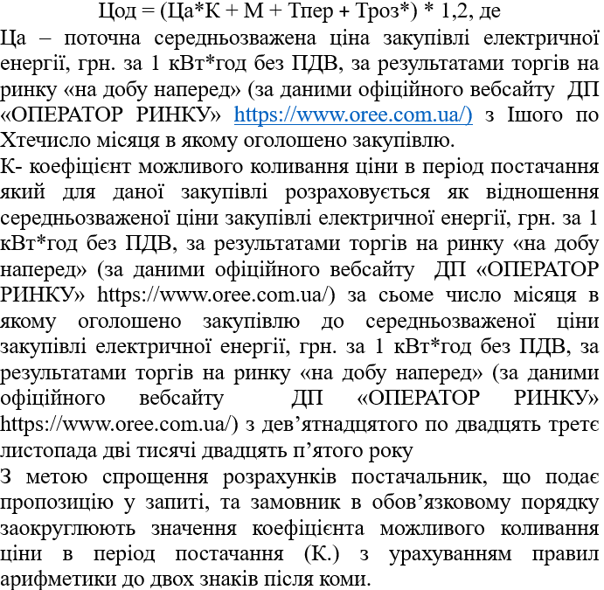
М - вартість послуг ПОСТАЧАЛЬНИКА, що включає усі витрати ПОСТАЧАЛЬНИКА, які необхідні для виконання ПОСТАЧАЛЬНИКОМ умов цього ДОГОВОРУ, грн. за 1 кВт*год без ПДВ та яка не може бути від’ємною
Тпер - тариф на послуги з передачі електричної енергії, що встановлений постановою Національної комісії, що здійснює державне регулювання у сферах енергетики та комунальних послуг «Про встановлення тарифу на послуги з передачі електричної енергії НЕК «УКРЕНЕРГО» від 05.12.2025 № 2009, 0,71368 грн. за 1 кВт*год без ПДВ;
Троз* - тариф на послуги з розподілу електричної енергії, що встановлений постановою Національної комісії, що здійснює державне регулювання у сферах енергетики та комунальних послуг від № грн. за 1 кВт*год без ПДВ, якщо це передбачено умовами ДОГОВОРУ.
1,2 – математичне вираження ставки податку на додану вартість (ПДВ – 20 %).
Зазначені вимоги формування ціни пропозиції встановлюються однакові для всіх учасників без винятків.
2.2 Ціна за 1 кВт*год електричної енергії (Цод) на момент укладення Договору становить _______, грн з ПДВ а саме:
Ца = _______ грн за 1 кВт*год без ПДВ;
К = ((Цод/1,2) – Тпер – Троз* – М)/Ца = _______
Тпер = _______ грн за 1 кВт*год без ПДВ, що діє(яла) на день кінцевого терміну подання тендерної пропозиції;
Троз* = _______ грн за 1 кВт*год без ПДВ, що діє(яла) на день кінцевого терміну подання тендерної пропозиції;
М = _______ грн за 1 кВт*год без ПДВ;
1,2 – математичне вираження ставки податку на додану вартість (ПДВ – 20 %).
2.3. Ціна (фактична ціна) поставки за одиницю Товару (Цод) грн. з ПДВ за відповідний розрахунковий період розраховується за одиницю товару з першого дня постачання та для кожного календарного місяця (розрахункового періоду) розраховується за наступною формулою:
Цод = (Црдн * К + Тпер + Троз* + М) * 1,2, де
Црдн - середньозважена ціна купівлі-продажу електричної енергії за результатами торгів на ринку «на добу наперед» за розрахунковий період — повний календарний місяць або відповідний період в разі неповного місяця постачання, згідно з інформацією, оприлюдненою ОПЕРАТОРОМ РИНКУ на сайті https://www.oree.com.ua/ за 1 кВт*год без ПДВ
К = ((Цод/1,2) – Тпер – М)/Ца = _______ та не змінюється протягом усього строку дії ДОГОВОРУ
М - вартість послуг ПОСТАЧАЛЬНИКА, що включає усі витрати ПОСТАЧАЛЬНИКА, які необхідні для виконання ПОСТАЧАЛЬНИКОМ умов цього ДОГОВОРУ, що визначається за формулою:
Тпер - тариф на послуги з передачі електричної енергії, що встановлений постановою Національної комісії, що здійснює державне регулювання у сферах енергетики та комунальних послуг «Про встановлення тарифу на послуги з передачі електричної енергії НЕК «УКРЕНЕРГО» від 05.12.2025 № 2009, 0,71368 грн. за 1 кВт*год без ПДВ;
Троз* - тариф на послуги з розподілу електричної енергії, що встановлений постановою Національної комісії, що здійснює державне регулювання у сферах енергетики та комунальних послуг від № грн. за 1 кВт*год без ПДВ, якщо це передбачено умовами ДОГОВОРУ.
1,2 – математичне вираження ставки податку на додану вартість (ПДВ – 20 %).
2.4. У разі, якщо у СПОЖИВАЧА виникає необхідність провести оплату за електричну енергію за грудень до завершення бюджетного року, СПОЖИВАЧ має право не пізніше 20 грудня звернутися до ПОСТАЧАЛЬНИКА із заявою / повідомленням / зверненням про надання ПОСТАЧАЛЬНИКОМ рахунка / акту приймання-передачі для оплати очікуваного обсягу споживання електричної енергії у грудні, подавши ПОСТАЧАЛЬНИКУ інформацію про такий очікуваний обсяг.
У такому випадку, Ціна (фактична ціна) поставки за одиницю Товару (Цф грудня) визначається за формулою:
Цф грудня = (Црднгр * К + Тпер +Троз*+ М) * 1,2, де
Црднгр - середньозважена ціна електричної енергії (в грн. за 1 кВт⋅год, без ПДВ) за результатами торгів на ринку електричної енергії «на добу наперед» за період з 1 по 20 грудня (включно), яка оприлюднена на офіційному вебсайті «Оператора ринку» (https://www.oree.com.ua).
К = ((Цод/1,2) – Тпер – М)/Ца = _______ та не змінюється протягом усього строку дії ДОГОВОРУ
М - вартість послуг ПОСТАЧАЛЬНИКА, що включає усі витрати ПОСТАЧАЛЬНИКА, які необхідні для виконання ПОСТАЧАЛЬНИКОМ умов цього ДОГОВОРУ, грн. за 1 кВт*год без ПДВ М та становить ________ грн. за 1 кВт*год без ПДВ та не змінюється протягом усього строку дії ДОГОВОРУ
Тпер - тариф на послуги з передачі електричної енергії, що встановлений постановою Національної комісії, що здійснює державне регулювання у сферах енергетики та комунальних послуг «Про встановлення тарифу на послуги з передачі електричної енергії НЕК «УКРЕНЕРГО» від 05.12.2025 № 2009, 0,71368 грн. за 1 кВт*год без ПДВ;
Троз* - тариф на послуги з розподілу електричної енергії, що встановлений постановою Національної комісії, що здійснює державне регулювання у сферах енергетики та комунальних послуг від № грн. за 1 кВт*год без ПДВ, якщо це передбачено умовами ДОГОВОРУ.
1,2 – математичне вираження ставки податку на додану вартість (ПДВ – 20 %).
На підставі такої заяви / повідомлення / звернення ПОСТАЧАЛЬНИК надає СПОЖИВАЧУ рахунок / акт приймання-передачі строк оплати якого — до 31 грудня поточного року (включно).
Якщо СПОЖИВАЧЕМ здійснена переплата за очікуваними даними, наданими СПОЖИВАЧЕМ, ПОСТАЧАЛЬНИК має протягом 30 робочих днів з дня отримання заяви / повідомлення / звернення про повернення коштів повернути СПОЖИВАЧУ надлишок коштів.

(7,8082+0,71368)*1,2=10,2263297
10,2263297 грн. * 376 000 кВт = 3 845 100,00 грн.

Уповноважена особа ______________ Тетяна ВЕСЬОЛКІНА

24.12.2025 р.

